Lunes
14
de Septiembre

Segundo de Secundaria
Lengua Materna

Letras que hicieron historia

Aprendizaje esperado: Seleccionar novelas y cuentos latinoamericanos
contemporáneos y escribir un comentario sobre su lectura para compartirla.
Énfasis: Movimientos literarios en América Latina: realismo.

¿Qué vamos a aprender?

Reflexionarás sobre otras realidades y culturas, a través de la lectura de las obras de grandes autores de la literatura latinoamericana, con la finalidad de que los analices y te animes a leer la obra de otros.

En ocasiones, cuando lees tan solo un fragmento de una lectura o cuento breve, puedes identificar cuál es el tema central, algunos de sus personajes, el lugar en donde se desarrolla e incluso algunos aspectos de la realidad social, a veces te identificarás con alguno de ellos.

¿Qué hacemos?

Leerás algunos fragmentos de obras y conocerás aspectos de la literatura latinoamericana contemporánea.

Lee la siguiente lectura.

El eclipse
Augusto Monterroso, Hondureño-Guatemalteco.

Cuando fray Bartolomé Arrazola se sintió perdido aceptó que ya nada podría salvarlo. La selva poderosa de Guatemala lo había apresado, implacable y definitiva. Ante su ignorancia topográfica se sentó con tranquilidad a esperar la muerte. Quiso morir allí, sin ninguna esperanza, aislado, con el pensamiento fijo en la España distante, particularmente en el convento de los Abrojos, donde Carlos Quinto condescendiera una vez a bajar de su eminencia para decirle que confiaba en el celo religioso de su labor redentora.

Al despertar, se encontró rodeado por un grupo de indígenas de rostro impasible que se disponían a sacrificarlo ante un altar, un altar que a Bartolomé le pareció como el lecho en que descansaría al fin, de sus temores, de su destino, de sí mismo.

Tres años en el país le habían conferido un mediano dominio de lenguas nativas. Intentó algo. Dijo algunas palabras que fueron comprendidas.

Entonces floreció en él una idea que tuvo por digna de su talento, de su cultura universal y de su arduo conocimiento de Aristóteles. Recordó que para ese día se esperaba un eclipse…

Ahora, analiza el fragmento de la obra que acabas de leer, y responde las siguientes preguntas:

¿Pudiste identificar algunos de los personajes de la obra?
¿En qué lugar se desarrolla la obra?
¿Cuál es el tema central de la obra?
¿Recuerdas una obra de algún autor latinoamericano que te haya gustado mucho?
¿Por qué te gustó?

Tomando en cuenta tus respuestas anteriores, te darás cuenta de que todos tienen diferentes gustos, pero ¿qué características debe tener una obra para que te guste? Observa el siguiente video para conocer sobre los cuentos de Centroamérica.

- Cuentos centroamericanos.
https://youtu.be/nhDFmlV93hM

Como pudiste escuchar en las respuestas anteriores, los gustos dependen de cada persona. Sin duda alguna, los jóvenes quieren libros que les hagan reír, o que tengan un misterio o problema que resolver, o tal vez que hablen de emociones.

Es momento de leer un fragmento de la novela “El amor en tiempos del cólera” del autor, Gabriel García Márquez, Premio Nobel de literatura. Posteriormente se te invita a contestar las preguntas que más adelante encontrarás.

El amor en los tiempos de cólera
Gabriel García Márquez
(Fragmento)

Florentino Ariza, en cambio, no había dejado de pensar en ella un solo instante después de que Fermina Daza lo rechazó sin apelación después de unos amores largos y contrariados, y habían transcurrido desde entonces cincuenta y un años, nueve meses y cuatro días. No había tenido que llevar la cuenta del olvido haciendo una raya diaria en los muros de un calabozo, porque no había pasado un día sin que ocurriera algo que lo hiciera acordarse de ella. En la época de la ruptura él vivía solo con su madre, Tránsito Ariza, en una media casa alquilada de la Calle de las Ventanas, donde ella tuvo desde muy joven un negocio de mercería y donde además deshilachaba camisas y trapos viejos que vendía como algodón para los heridos de guerra.

¿Cuál es el tema? El amor en el tiempo.
Personajes: Florentino Ariza y Fermina Daza.
Lugar donde se desarrolla: Ciudad Costera de Cartagena, en el fragmento se menciona donde él vivía de joven.
Realidad social: Principios de siglo veinte, guerras civiles.

Para reflexionar sobre el fragmento de la lectura “El amor en los tiempos de cólera”, responde lo siguiente:

¿Esperarías al amor de tu vida por muchos años?
¿A qué hace alusión cuando se menciona una raya diaria en los muros de un calabozo?
¿por qué crees que Florentino Ariza la había esperado cincuenta y un años, nueve meses y cuatro días, si ella no le había hecho caso?

Si te intereso la lectura, se te invita a leer la novela completa.

Para que conozcas un poco más sobre la literatura latinoamericana contemporánea, observa el siguiente video.

- ¿Qué se entiende por literatura latinoamericana contemporánea?
https://youtu.be/gASMGN-AU6I

Los autores literarios reflejan en sus escritos lo que imaginan, saben, viven y conocen, por eso la literatura tiene la posibilidad de llevarlos de un lado a otro en el tiempo y el espacio.

Leer tiene muchos beneficios, explora los mundos creados por los autores latinoamericanos, en los cuales de seguro encontrarás los que se adecuen a ti. Así que, se te invita a leer y a disfrutar de la magia de los textos que elijas.

Para responder las preguntas y dudas que te hayan surgido, apóyate con tu Libro de Texto de Español II, ubica el Aprendizaje esperado y revisa las actividades propuestas para este bloque, así como la información que contiene.

Dinámica en familia.

Invita a tu familia para comentar sobre estos textos, compartan experiencias y recomendaciones de algunos otros textos que conozcan.

El Reto de hoy:

Reto 1.
Se te invita a contestar las siguientes preguntas:

¿Qué obra de algún autor latinoamericano has leído?
¿Te gustaron los fragmentos de las obras que acabas de ver?
¿Qué piensas de los personajes?
¿Te animarías a leerlas?

Reto 2.
Para consolidar los conocimientos de lo trabajado el día de hoy, explora las lecturas que vienen en tu libro de texto y selecciona la que más llame tu atención. Después, describe a los personajes que aparecen en el cuento o fragmento de la novela que seleccionaste. Para ello, apóyate en las siguientes preguntas:

- ¿Cómo eran?
- ¿Cuáles eran sus características?
- ¿Te identificaste con alguno?
- ¿Qué te imaginaste al leer?

Esto puedes plasmarlo con alguna estrategia de aprendizaje, dibujo o con tu opinión. Finalmente, compártanla con tu familia.

Si quieres saber más de la literatura latinoamericana, se te invita a terminar de leer la obra titulada “El eclipse” del autor Augusto Monterroso, de nacionalidad hondureña-guatemalteca y quien desde el año 1944 fijó su residencia en México.

¡Buen trabajo!

Gracias por tu esfuerzo.

Para saber más:
Lecturas
https://libros.conaliteg.gob.mx/secundaria.html

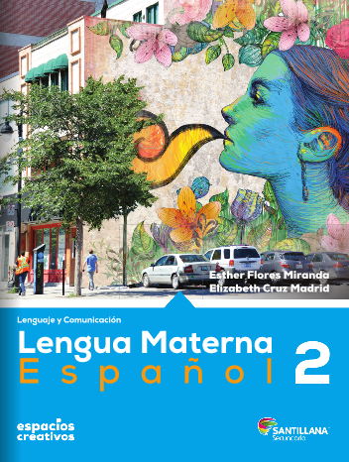
http://santillanacontigo.com.mx/libromedia/espacios-creativos/ces2/mobile.html

https://www.santillanacontigo.com.mx/libromedia/fortaleza-academica/ces2fa/

https://www.etrillas.mx/material/Es2L.html

https://libros.conaliteg.gob.mx/20/S00468.htm

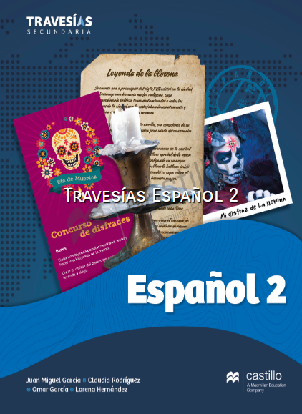
https://recursos.edicionescastillo.com/secundariaspublicas/visualizador/2_esp_tra/index.html#page/1

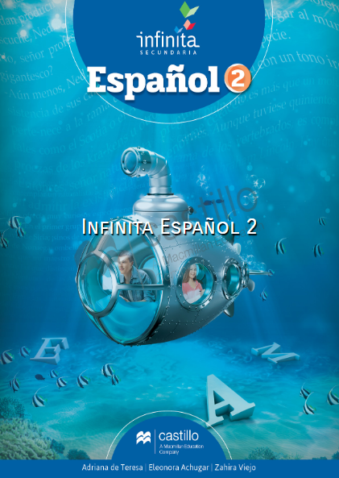
https://recursos.edicionescastillo.com/secundariaspublicas/visualizador/2_esp_inf/index.html#page/1

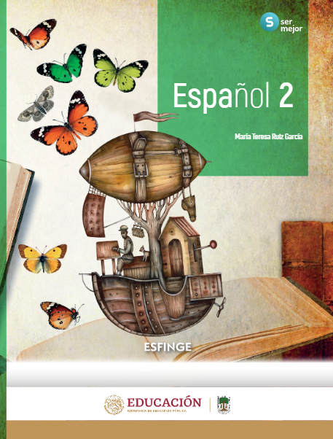
http://conaliteg.esfinge.mx/Espanol_2_Ser_mejor/

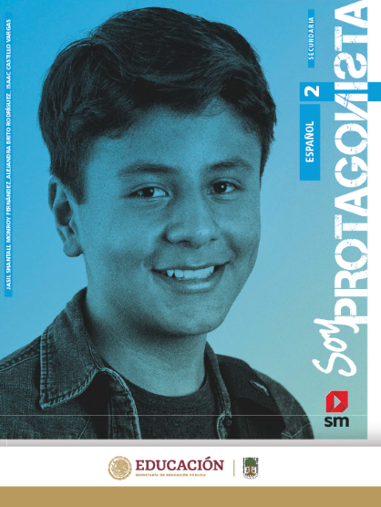
http://guiasdigitales.grupo-sm.com.mx/sites/default/files/guias/170881/index.html

http://guiasdigitales.grupo-sm.com.mx/sites/default/files/guias/184287/index.html

